Городское методическое объединение «Познавательное развитие»

ВЫПИСКА ИЗ ПРОТОКОЛА
№ 2 от 26.01.2025
заседания методического объединения

Тема: ««Формирование у детей дошкольного возраста математических представлений посредством игровых технологий»»

Присутствовали: 21 человек
Из МБДО: д/с № 4, д/с №11, д/с № 15, д/с № 16, д/с №21, д/с №22, д/с №28, д/с № 29.

ПОВЕСТКА:
1. Эффективность использования занимательного материала в формировании математических представлений дошкольников.
СЛУШАЛИ
2. «Игры с ЛЕГО- конструктором как средство развития математических способностей у детей дошкольного возраста " - мастер-класс Кузьминой Е.С., воспитателя МБДОУ №21 д/с «Аленький цветочек».

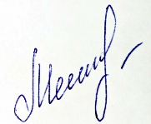

Выписка верна,
руководитель ГМО _______________/ Мещерякова Л.В.

26.01.2025г.

